**Проверочная работа «Региональная характеристика мира»**

Вариант 1

Часть I. Задания с выбором ответа

Выберите один правильный ответ

А 1. Какая из перечисленных рек находится в Азии?

1. Парана 2) Брахмапутра 3) Сенегал 4) Муррей

А 2. Какая из перечисленных стран Азии имеет приморское географическое положение?

1. Лаос 2) Афганистан 3) Таджикистан 4) Камбоджа

А З. Какая из перечисленных стран Африки является самой крупной  
по численности населения?

1) Нигерия 2) ДР Конго 3) Египет 4) Судан

А 4. Для какой из перечисленных стран Африки наиболее актуальна  
проблема сведения лесов?

1) Марокко 2) Камерун 3) Ливия 4) Алжир

А 5. С какой из перечисленных стран США имеют сухопутную границу?

1. Колумбия 2) Мексика 3) Панама 4) Куба

А 6. Какой из перечисленных городов Канады является крупнейшим  
по численности населения?

1. Монреаль 2) Оттава 3) Эдмонтон 4) Торонто

А 7. В регионе Центральная Америка расположены страны

1. Ямайка и Гватемала 3) Бразилия и Никарагуа
2. Боливия и Чили 4) Парагвай и Колумбия

А 8. Какая из перечисленных стран Южной Америки входит в состав  
ОПЕК?

1. Бразилия 2) Аргентина 3) Венесуэла 4) Уругвай

Часть II. Задания с кратким ответом

В 1. Установите соответствие между страной и её столицей.

|  |  |
| --- | --- |
| Страна | Столица |
| 1) Перу | А) Канберра |
| 2) Бангладеш | Б) Хартум |
| 3) Судан | В) Дакка |
|  | Г) Лима |

В 2. Из перечисленных стран выберите три, расположенные в Африке.

1. Уругвай 3) Чад 5) Намибия
2. Сенегал 4) Гватемала 6) Лаос

Ответ запишите в виде последовательности цифр.

В З. Установите соответствие между страной и буквой, которой она  
обозначена на карте.

Страна: Сомали; Намибия; ДР Конго; Нигерия

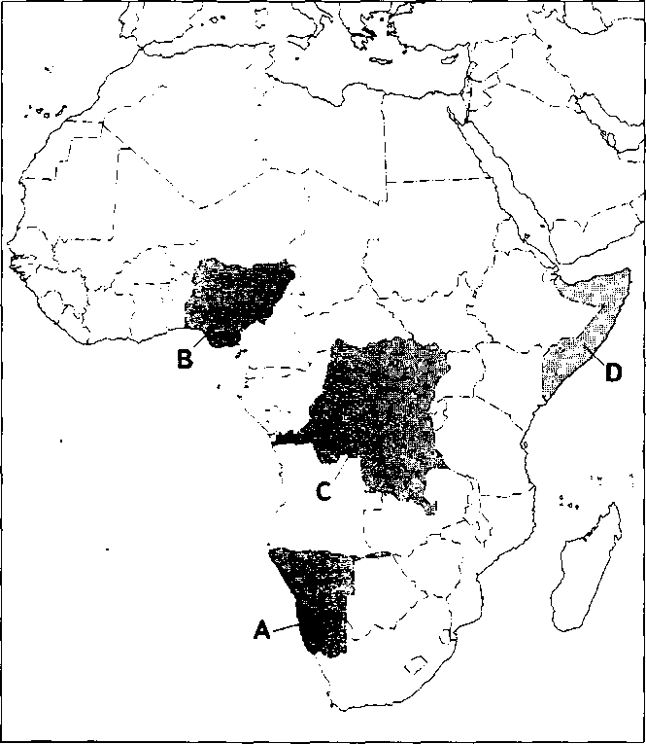

В 4. Определите страну по перечню признаков.

Федеративная республика. Имеет приморское географическое положение. В северной части страны обширная низменная равнина в бассейне самой полноводной реки мира. Центральная часть территории занята обширным плоскогорьем. Страна обладает

значительными и разнообразными минеральными ресурсами; агроклиматические ресурсы благоприятны для выращивания тропических культур. По численности населения входит в десятку крупнейших стран мира. Государственный язык романской группы индоевропейской семьи. Столица не является крупнейшим по численности  
населения городом страны. В структуре экспорта продукция машиностроения, в том числе пассажирские самолёты. Значительную долю в экспорте составляет сельскохозяйственная продукция, особенно кофе, какао-бобы и сахар-сырец.

Часть III. Задания с развёрнутым ответом

С 1. Какие факторы, кроме выхода к побережьям Красного и Средиземного морей, способствуют развитию туристического сектора в Египте? Укажите два фактора.

С 2. Используя данные таблицы, приведённой ниже, сравните долю сферы услуг в ВВП стран А и Б. Сделайте вывод о том, в какой из этих стран сфера услуг играет большую роль в экономике. Для обоснования своего ответа запишите необходимые числовые данные или вычисления.

Социально-экономические показатели развития стран А и Б в 2010 г.

|  |  |  |  |  |  |  |
| --- | --- | --- | --- | --- | --- | --- |
| Страна | Численность населения, млн чел. | Доля городского населения, % | Объём ВВП, млрд долл. | Отраслевая структура ВВП, млрд долл. | | |
| С/х | Пром- сть | Сфера услуг |
| А | 43 | 58 | 623 | 87,2 | 93,1 | 442,4 |
| Б | 32 | 81 | 1472 | 29,4 | 559,4 | 883,0 |

С З. Сравните физико- и транспортно-географическое положение Панамы и Египта. Объясните, какие особенности физико-географического и транспортно-географического положения характерны для обеих стран.

**Проверочная работа «Региональная характеристика мира»**

Вариант 2

Часть I. Задания с выбором ответа

Выберите один правильный ответ

А 1. Какая из перечисленных рек находится в Северной Америке?

1. Ориноко 2) Меконг 3) Замбези 4) Юкон

А 2. Какая из перечисленных стран Азии имеет внутриконтинентальное географическое положение?  
1) Бангладеш 2) Кувейт 3) Непал 4) Таиланд

А 3. Какая из перечисленных стран Америки является самой крупной  
по численности населения?

1. Бразилия 2) США 3) Мексика 4) Аргентина

А 4. Для какой из перечисленных стран Азии наиболее актуальна проблема сведения лесов?

1. Индонезия 2) Монголия 3) Пакистан 4) Узбекистан

А 5. С какой из перечисленных стран Мексика имеет сухопутную границу?

1. Колумбия 2) Боливия 3) Гватемала 4) Куба

А 6. Какой из перечисленных городов Южной Америки является  
крупнейшим по численности населения?

1. Сан-Паулу 2) Рио-де-Жанейро 3) Бразилиа 4) Буэнос-Айрес

А 7. В регионе Восточная Азия расположены страны

1. Катар и Непал 2) Лаос и Вьетнам 3) Бангладеш и Индия

4) Иран и Афганистан

А 8. Какая из перечисленных стран Африки входит в состав ОПЕК?

1. Танзания 2) ЮАР 3) Ангола 4) Судан

Часть II. Задания с кратким ответом

В 1. Установите соответствие между страной и её столицей.

|  |  |
| --- | --- |
| Страна | Столица |
| 1) Чили | А) Найпьидо |
| 2) Марокко | Б) Каракас |
| 3) Мьянма | В) Сантьяго |
|  | Г) Рабат |

В2. Из перечисленных стран выберите три, расположенные в Азии.

1. Тунис 2) Ливан 3) Мали 4) Бруней 5) Белиз 6) Оман

В З. Установите соответствие между страной и буквой, которой она  
обозначена на карте.

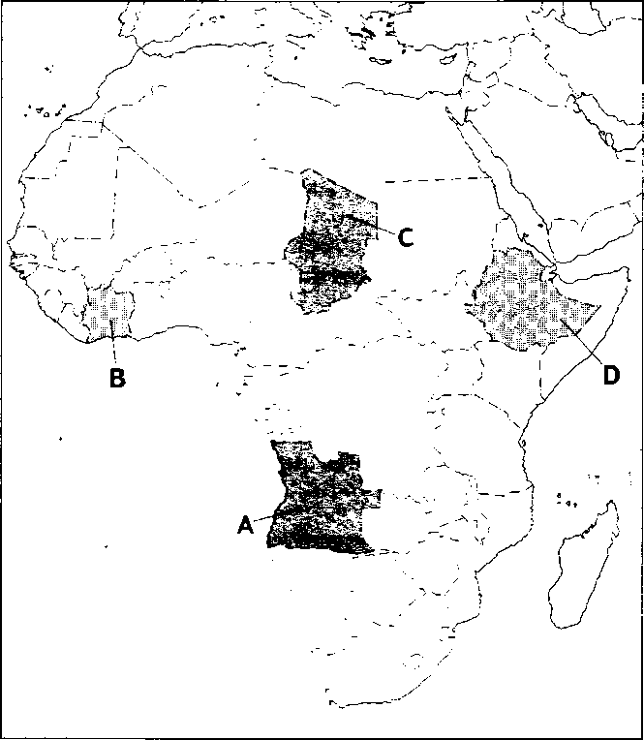

Страна: Чад Эфиопия Ангола Кот-д'Ивуар

В 4. Определите страну по перечню признаков.

Федеративная республика. Имеет выход к побережьям двух океанов. Расположена в основном в тропиках, южная часть — в субтропическом климатическом поясе. Территория занята обширными плоскогорьями. В пределах территории этой страны находится другая страна-анклав. Обладает значительными минеральными  
ресурсами; является крупным экспортёром каменного угля, железной руды, алмазов. Население многонациональное; в качестве официальных утверждены 11 языков, в том числе английский. В экономическом отношении является наиболее развитой страной  
региона, в котором она расположена.

Часть III. Задания с развёрнутым ответом

С 1. Какие факторы, кроме выхода к побережьям Красного и Средиземного морей, способствуют развитию туристического сектора Израиле. Укажите два фактора.

С 2. Используя данные таблицы, приведённой ниже, сравните долю  
промышленности в ВВП стран А и Б. Сделайте вывод о том, в какой из этих стран промышленность играет большую роль в экономике. Для обоснования своего ответа запишите необходимые числовые данные или вычисления.

Социально-экономические показатели развития стран А и Б в 2010 г

|  |  |  |  |  |  |  |
| --- | --- | --- | --- | --- | --- | --- |
|  |  |  |  | Отраслевая | | |
|  |  |  |  | структура ВВП, | | |
|  | Численность | Доля | Объём | млрд долл. | | |
| Страна | населения, | городского | ВВП, |  |  |  |
|  | млн чел. | населения, % | млрд долл. | с/х | Пром-ст | Сфера услуг |
| А | 74 | 62 | 436 | 52,3 | 157,0 | 226,7 |
| Б | 28 | 76 | 968 | 29,0 | 213,0 | 726,0 |

С З. Сравните рекреационно-ресурсные базы Италии и Греции. Укажите одну черту сходства и одну черту различия этих баз. Если вы укажете более чем по одной черте сходства и различия, оцениваться будут те, которые указаны первыми.